Recanto do Forró
A partir do próximo domingo, dia 11/07, sempre iniciando às 15:00 horas, a Leka Eventos em parceria com a RS Eventos farão realizar um baile de forró na Chácara Recanto do Sol, no bairro Recreio Alvorada, em Hortolândia – SP. O endereço é Rua Graúnas, nº 152. Venham conferir mais esse evento e juntos poderemos discutir a melhor forma de realização do evento programado para a passagem do ano com toda a família.

Piada
Assim que Roberto Marinho chegou ao paraíso, Assis Chateubriand, Adolpho Bloch (Manchete) e João Saad (Band) os esperavam festivos. Depois de muitos abraços, começaram a colocar o papo em dia. Mas chegou uma hora que todos na rodinha estavam chorando de dar risada.
São Pedro intrigado vai perguntar ao grupo o que aconteceu.
Prontamente, o grupo começa cantar:

"SILVIO SANTOS VEM AÍ, LÁ-LÁ LÁ-LÁ-LÁ!
SILVIO SANTOS VEM AÍ, LÁ-LÁ LÁ-LÁ-LÁ!"

Aniversariantes
02/07/1987 Dayane de Souza Silva
02/07/1987 Daniela de Souza Silva
04/07/1959 Maria Aparecida Chagas Piva
05/07/1968 Manoel Roberto de Souza
07/07/1980 Fabiana Leal de Souza
09/07/1954 Zulmira de Souza Possato
13/07/1970 Carlos Eli R. do Nascimento
14/07/1981 Clayton Souza Possato
15/07/1970 Ivonete Aparecida Alves da Costa
15/07/1961 Benedita Pereira Leal de Souza
15/07/1961 Benedito Pereira Leal
20/07/1994 Tomas Gabriel Ferreira Alves
21/07/1993 Fabricio Pereira Leal Chagas
26/07/2000 Wellington José de Souza
Para você saber se o aniversariante é seu parente, verifique a sua relação de parentesco com Pompílio Alves Filho e saberá qual o tipo de relação de parentesco você tem com ele.

De volta ao passado
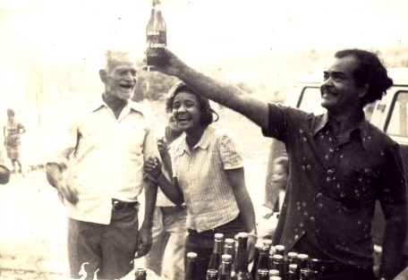
Na foto (da esquerda para direita) Odilon, Raquel e Pompilio na festa de aniversário realizada no Rosolém.

Festa de Confraternização de Final de Ano 2004
Para que a festa seja realizada com sucesso é necessário o depósito mensal na conta corrente nº 023.118-0, agência nº 4088, da Caixa Econômica Federal.
Vamos todos colaborar, pois se você não puder ir ou não quiser, terá a certeza de ter colaborado com a festa de um parente seu. Valor de R$ 5,00 por pessoa.

Rola na Internet
- 

